实验7：防火墙实验
(姓名：赵悦蛟 学号2313650 班号：0416)

实验要求：
防火墙实验在虚拟仿真环境下完成，要求如下：
- 了解包过滤防火墙的基本配置方法、配置命令和配置过程。
- 利用标准ACL，将防火墙配置为只允许某个网络中的主机访问另一个网络。
- 利用扩展ACL，将防火墙配置为拒绝某个网络中的某台主机访问网络中的Web服务器。
- 将防火墙配置为允许内网用户自由地向外网发起TCP连接，同时可以接收外网发回的TCP应答数据包。但是，不允许外网的用户主动向内网发起TCP连接。

实验目的：
- 熟悉包过滤防火墙的核心工作原理，掌握在 Cisco Packet Tracer 环境下防火墙的基本配置思路、常用配置命令及完整配置流程。
- 掌握标准 ACL的配置方法，能够通过标准 ACL 实现 “仅允许指定网络内的主机访问目标网络” 的访问控制策略。
- 掌握扩展 ACL的配置方法，能够通过扩展 ACL 精准限制指定网络内的单台主机对 Web 服务器的访问请求。
- 理解 TCP 连接的单向发起特性，配置防火墙规则实现内网主机主动访问外网的双向通信（含应答数据包放行），同时阻断外网主机主动向内网发起的 TCP 连接，强化内网边界安全防护能力。

实验方法：
在 Cisco Packet Tracer 中搭建含防火墙路由器、内网 / 外网主机及 Web 服务器的实验拓扑，先完成各设备 IP、网关等基础配置并测试连通性；再分别配置标准 ACL 实现指定网络主机的访问权限控制、配置扩展 ACL 阻断特定主机对 Web 服务器的访问，同时基于 TCP 标志位配置规则实现内网主动访问外网及应答数据包放行、阻断外网主动访问内网的策略；最后通过不同主机的访问测试验证各项 ACL 及防火墙规则的有效性。

实验过程
- 搭建拓补网络
设备：
设备类型 | 数量 | 作用
路由器（防火墙） | 1 台 | 包过滤防火墙核心
内网 PC | 2 台 | 内网测试主机
外网 PC | 1 台 | 外网测试主机
Web 服务器 | 1 台 | 被访问的 Web 服务端
交换机 | 2 台 | 内网 / 外网接入

拓补网络如图：
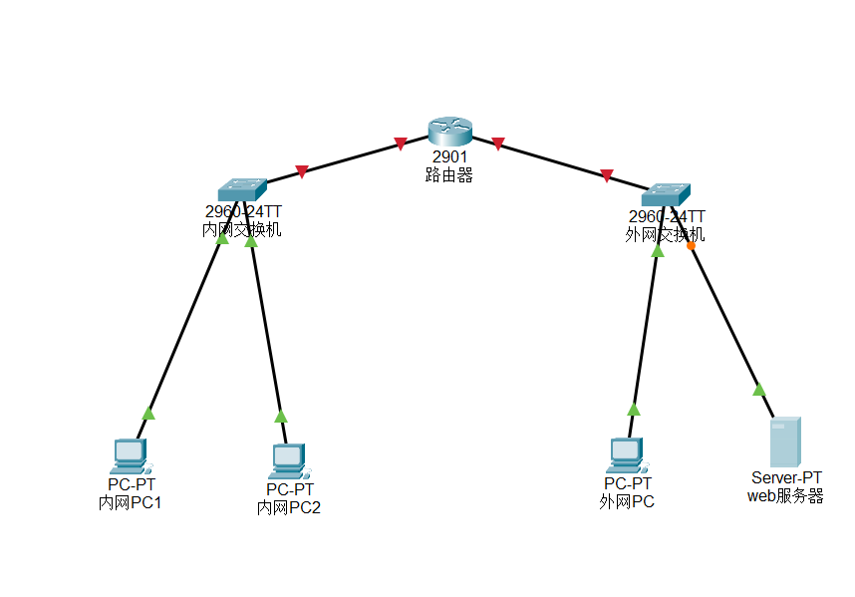
- 完成基础配置：
路由器接口配置：进入路由器命令行（CLI）配置内网口ip：
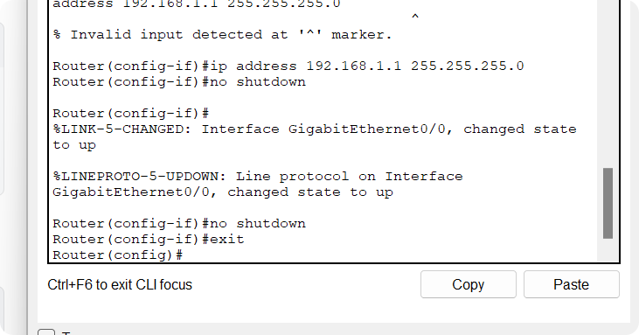
配置外网口：
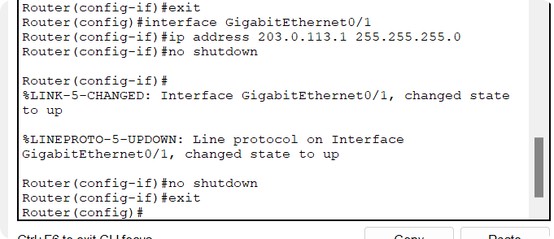
配置PC端ip：

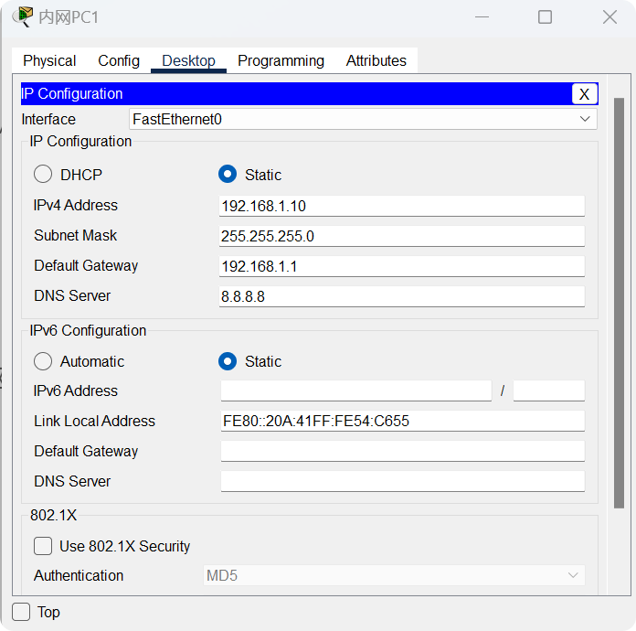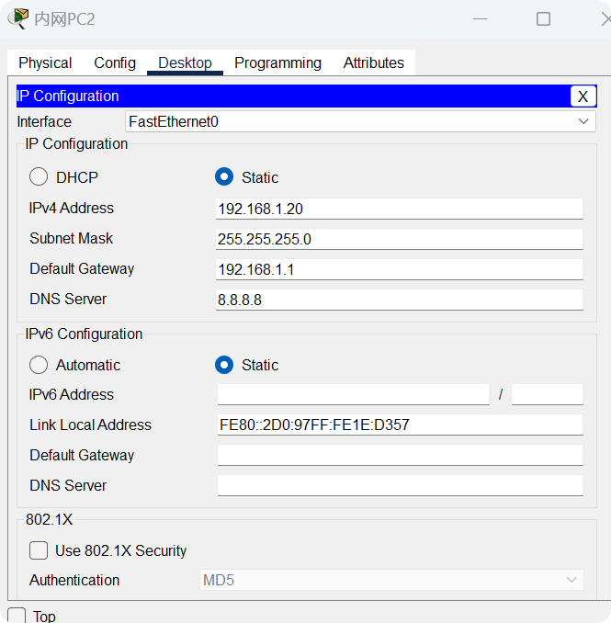

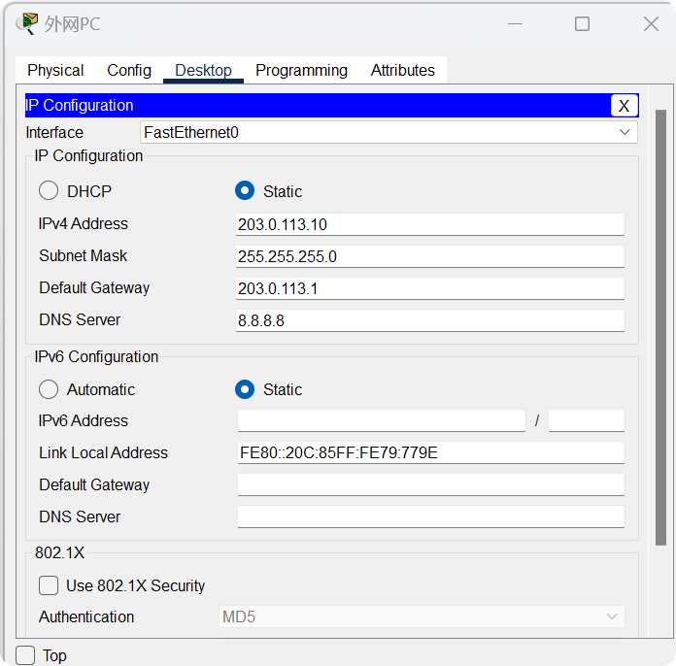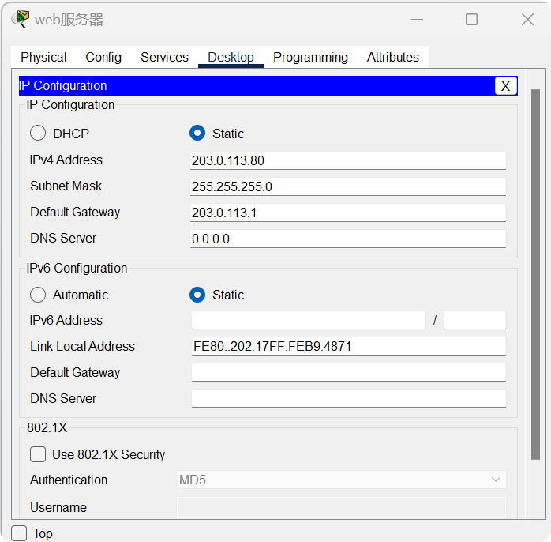

测试连通性：
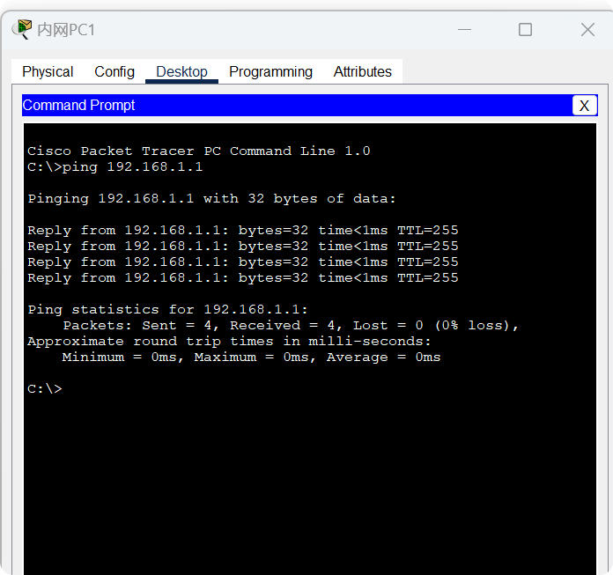
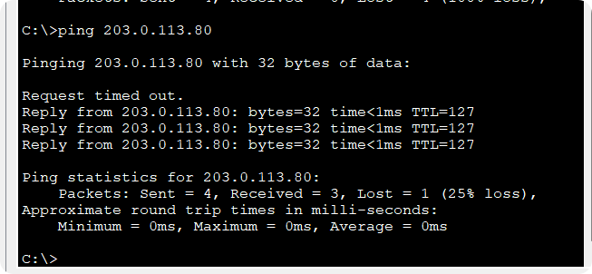
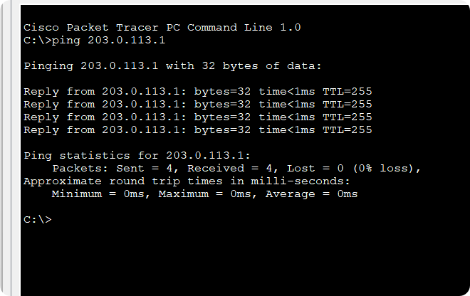
3.包过滤防火墙 ACL 配置
3.1利用标准ACL，将防火墙配置为只允许某个网络中的主机访问另一个网络。
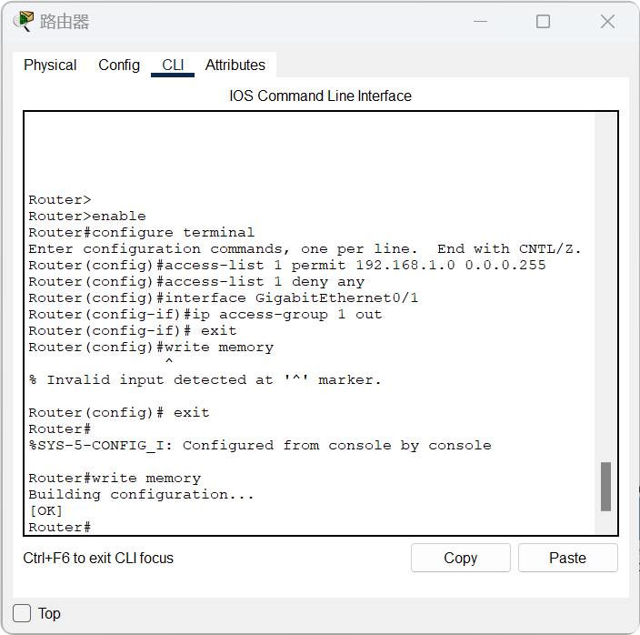
首先进入全局配置模式，创建编号为 1 的标准 ACL，允许内网 192.168.1.0/24 网段流量、拒绝其他网段流量；随后将该 ACL 应用到外网口 GigabitEthernet0/1 的出方向，以控制内网向外网的访问。write memory保存配置
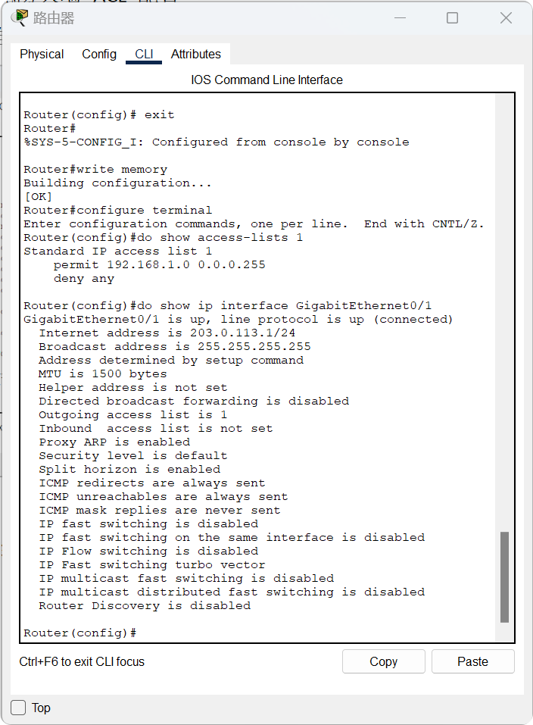
在路由器特权模式保存配置后，重新进入全局配置模式，通过do show access-lists 1查看 ACL 1 的规则（确认允许内网 192.168.1.0/24、拒绝其他网段的规则已创建），再通过do show ip interface GigabitEthernet0/1检查 ACL 1 是否成功应用到外网口 G0/1 的出方向，可以验证 “仅允许指定内网访问外网” 的配置生效。
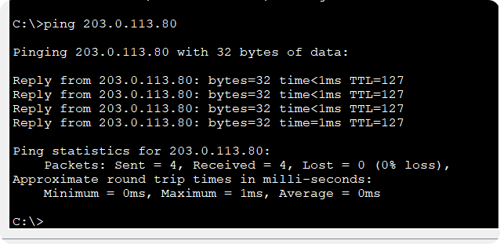
内网 PC1 对位于外网网段的 Web 服务器（IP 为 203.0.113.80）执行 ping 连通性测试。验证了在配置标准 ACL 允许内网 192.168.1.0/24 网段访问外网后，内网终端与外网 Web 服务器的基础网络连通性正常，也佐证了 ACL 规则中允许内网访问外网的配置生效。
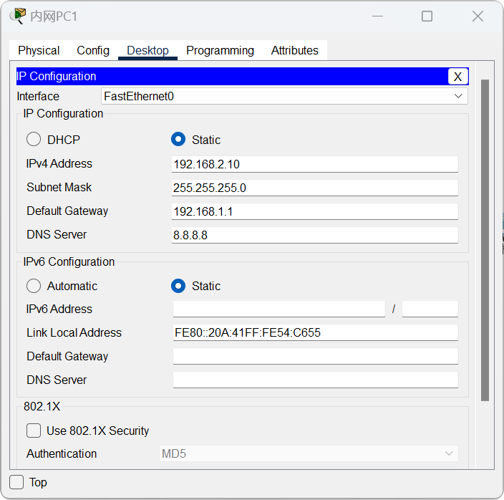
然后对内网 PC1 进行 IP 地址的修改配置操作：将 PC1 的 IPv4 地址从原内网网段（192.168.1.0/24）调整为 192.168.2.10（非允许网段），保持子网掩码、默认网关等参数不变，目的是验证标准 ACL“仅允许 192.168.1.0/24 网段访问外网” 的规则是否生效。可以看到修改之后无法ping通：
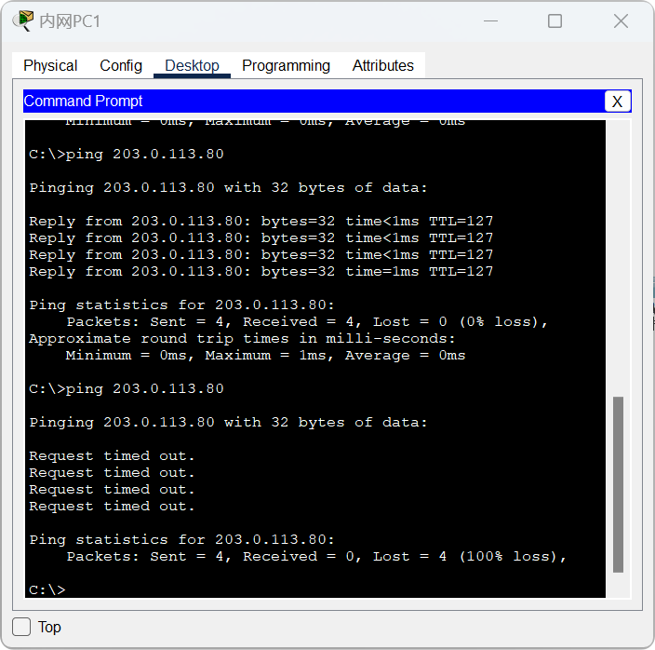
3.2利用扩展ACL，将防火墙配置为拒绝某个网络中的某台主机访问网络中的Web服务器。
清除3.1的ALC避免冲突：
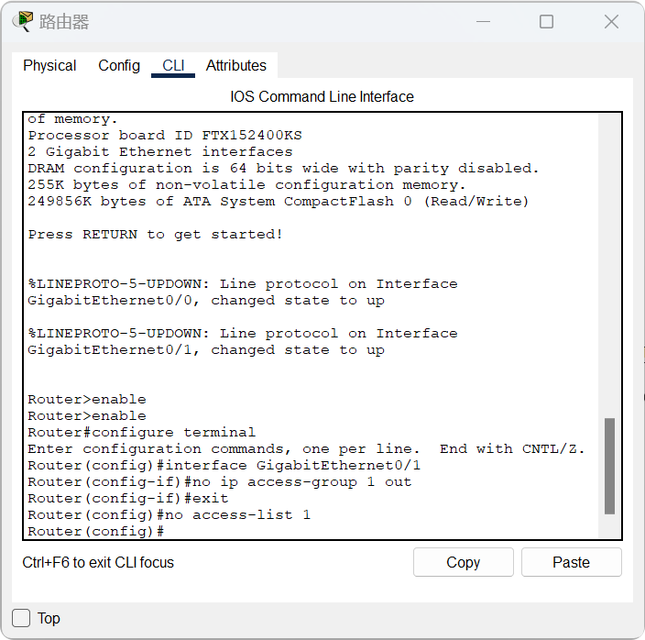
进入路由器全局配置模式，移除已应用在外网口 G0/1 的旧 ACL 1
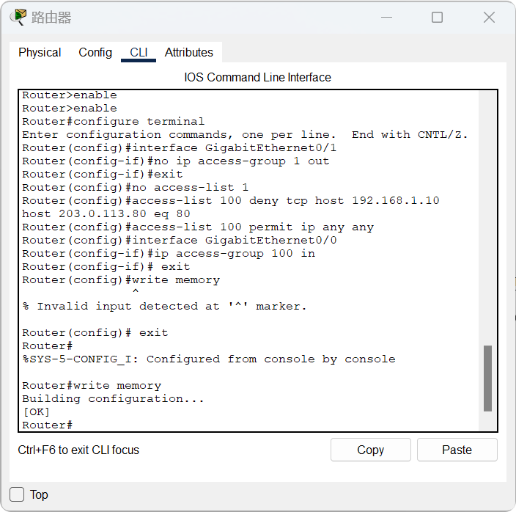
验证旧 ACL 是否已清除（通过do show access-lists确认无 ACL 1），同时开始配置新的扩展 ACL 100，用于实现 “拒绝指定内网主机访问 Web 服务器” 的实验需求
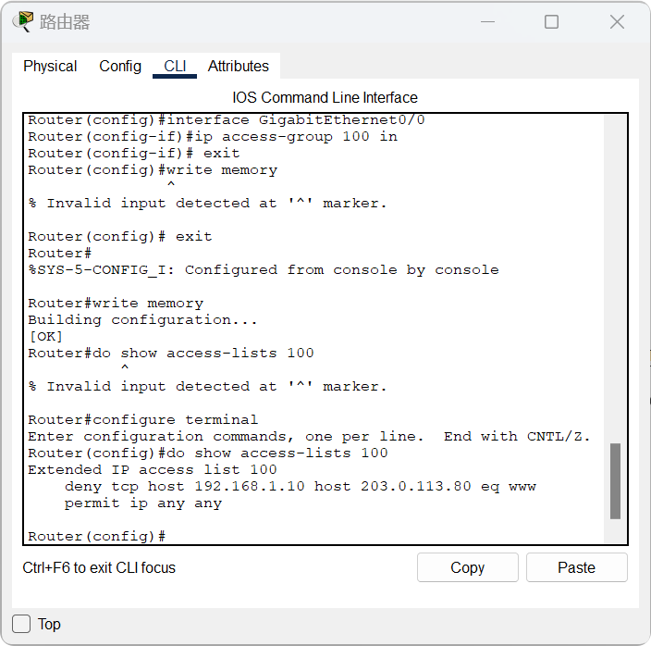
将新的 ACL 100 应用到内网口 G0/0 的入方向，完成实验 2 的配置。
验证ACL效果:
PC1 访问 Web 服务器无法访问
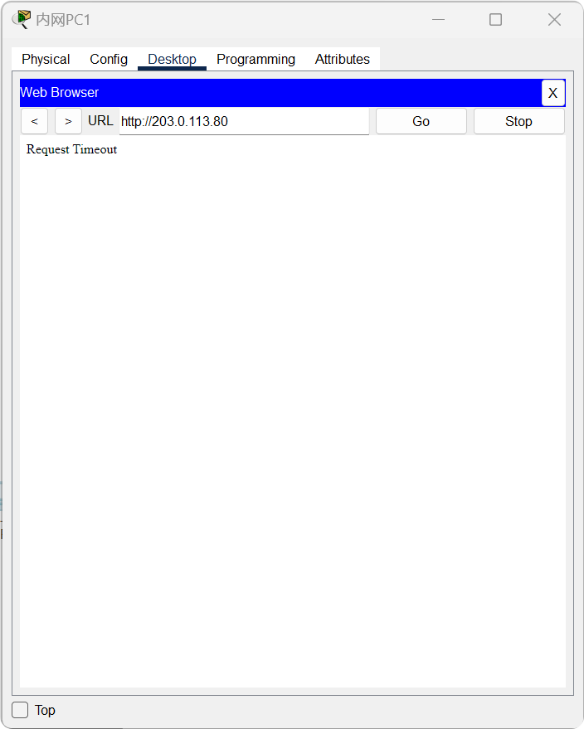
但PC1 ping 203.0.113.80 可以ping通，因为 ACL 只拒绝 TCP 80，ICMP 不受影响
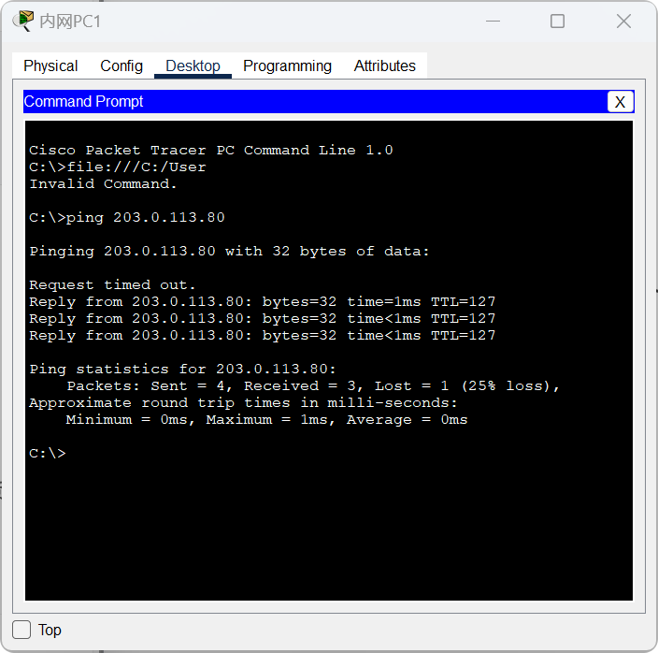
3.3将防火墙配置为允许内网用户自由地向外网发起TCP连接，同时可以接收外网发回的TCP应答数据包。但是，不允许外网的用户主动向内网发起TCP连接。
清除实验 2 的 ACL：
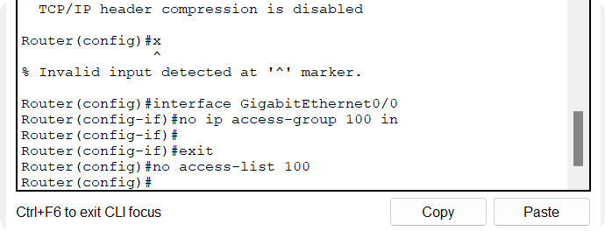
重新配置：
验证：
内网PC1 ping 外网Web服务器 → 成功（ICMP允许）

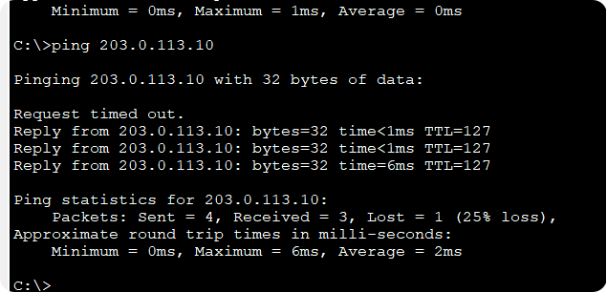
内网PC1 访问外网Web服务器（HTTP） → 可以访问：
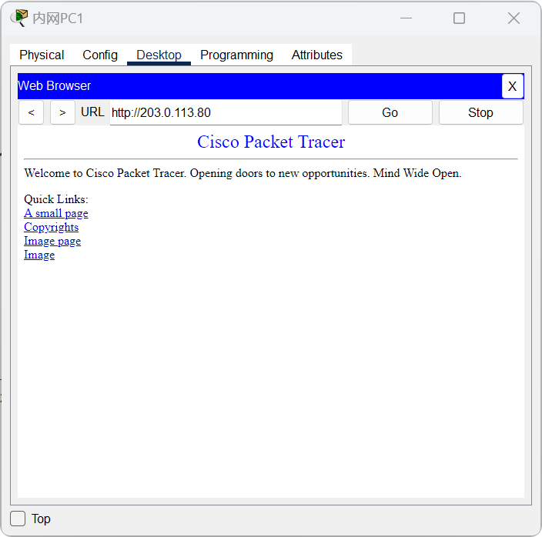
外网PC 访问内网PC1的HTTP服务 → 被拒绝
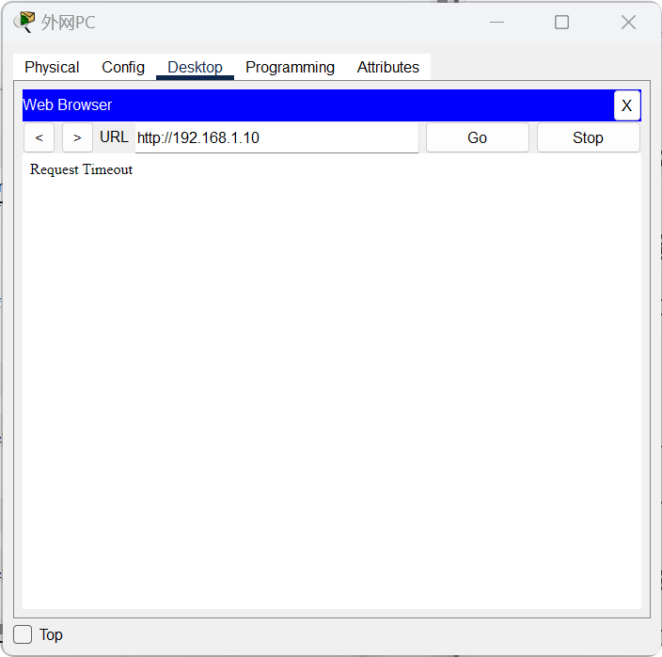
无法访问，同时查看路由器的信息：
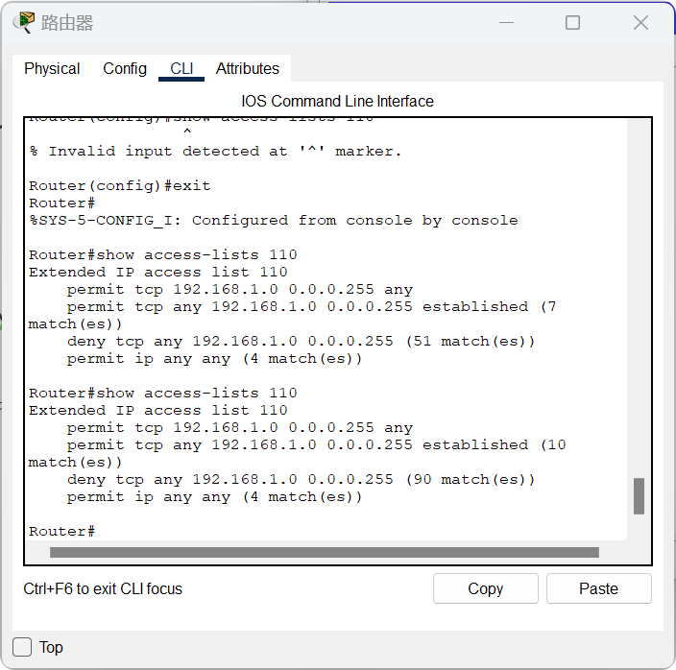
路由器ACL日志的计数器数据清晰印证了防火墙策略已完全按照实验要求生效：
第一，内网向外主动发起的TCP连接及其应答包被正常放行。日志中第二条规则 permit tcp any 192.168.1.0 0.0.0.255 established 累计匹配10次，这代表外网返回的、属于已建立连接的TCP数据包（如SYN-ACK及后续数据）能够顺利进入内网，这是内网用户能够正常访问外网服务的直接证据。
第二，外网主动向内网发起的TCP连接被严格阻断。第三条规则 deny tcp any 192.168.1.0 0.0.0.255 出现了高达90次的匹配记录，并且该数字在测试中持续快速增加。这意味着所有从外网主动发往内网网段 192.168.1.0/24 的新建TCP连接请求（SYN包）均在路由器接口处被拦截并丢弃，从而实现了“不允许外网主动发起连接”的核心安全目标。这正是外网PC访问内网服务时出现“请求超时”现象的根本原因。
第三，非TCP流量及已建立连接的管控符合预期。第一条规则（内网出站）和第四条规则（允许所有IP）的少量匹配，表明策略并未影响内网出站权限及其他必要协议（如ICMP、UDP）的通信，保证了网络基础的连通性。整体日志表明，ACL规则顺序正确，策略执行精准，成功构建了一道允许内网主动出站但禁止外网主动入站的单向TCP访问控制防线。

外网PC ping 内网PC1 → ping通（因为允许ICMP）
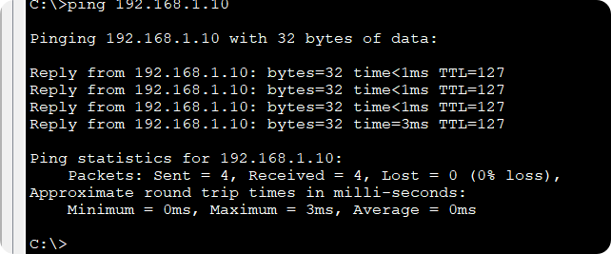
- 实验总结
本次实验围绕基于 TCP 标志位的 ACL 配置展开，通过合理规划网络拓扑、精准配置设备 IP 地址与网关，依托扩展 ACL 的规则匹配机制，成功实现了 TCP 连接的单向访问控制。配置过程中，通过tcp-flags SYN SYN参数匹配内网主动发起连接的 SYN 包，结合established参数放行应答包，同时拒绝外网主动发起的 TCP 流量，既保障了内网用户对外网服务的正常访问，又实现了对内网的安全防护。实验不仅验证了 ACL 规则 “自上而下匹配” 的核心特性，也熟悉了 Cisco 路由器 CLI 命令的规范使用，深入理解了 TCP 标志位在访问控制中的应用逻辑，为后续复杂网络安全策略的配置奠定了坚实基础。

